 | Fédération Française de Tennis de Table  Ligue de Champagne-Ardenne  Comité des Ardennes | 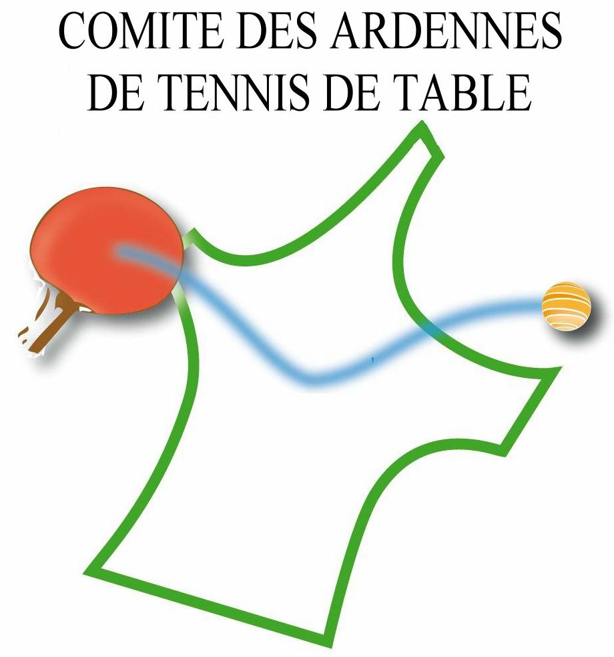

RESULTATS du championnat jeunes 1er tour (42 équipes) (15/11/14) saison 2014 / 2015

JUNIORS (8 équipes)
P1 | 1er | BAZEILLES 2 | 2e | MONTCY | 3e | ETREPIGNY | 4e | FLOING
P2 | 1er | ENT HARAUCOUT | 2e | SEDAN | 3e | CMATT | 4e | BAZEILLES 1
CADETS (20 équipes)
P1 | 1er | GLAIRE 1 | 2e | CLIRON | 3e | TAGNON 2 | 4e | SEDAN
P2 | 1er | BAZEILLES 2 | 2e | CMATT 1 | 3e | MONTCY 1 | 4e | TAGNON 3
P3 | 1er | BAZEILLES 1 | 2e | ETREPIGNY | 3e | CMATT 2 | 4e | GLAIRE 2
P4 | 1er | NOUZONVILLE | 2e | REVIN HAYBOISE | 3e | MONTCY 2 | 4e | BAZEILLES 4
P5 | 1er | BAZEILLES 1 | 2e | VOUZIERS | 3e | TAGNON 1 | 4e | CMATT 3
MINIMES (9 équipes)
P1 | 1er | ENT HARAUCOURT | 2e | TAGNON 2 | 3e | MONTCY 1
P2 | 1er | TAGNON 1 | 2e | FLOING | 3e | MONTCY 2
P3 | 1er | ETREPIGNY | 2e | POIX TERRON | 3e | RETHEL
BENJAMINS (5 équipes)
P1 | 1er | POIX TERRON | 2e | ETREPIGNY 1 | 3e | CMATT | 4e | GLAIRE | 5e | ETREPIGNY 2

______________ D1 au 2éme tour
______________ D2 au 2éme tour
______________ D3 au 2éme tour
______________ D4 au 2éme tour

